二、专业群中实训实践条件建设情况（1个国家级，4个省级）
（国家级技能培训基地、省级高技能培训基地、省级实训基地、省级公共实训中心、省级大学生校外实践基地）

1.中国印刷业高技能人才教育培训基地

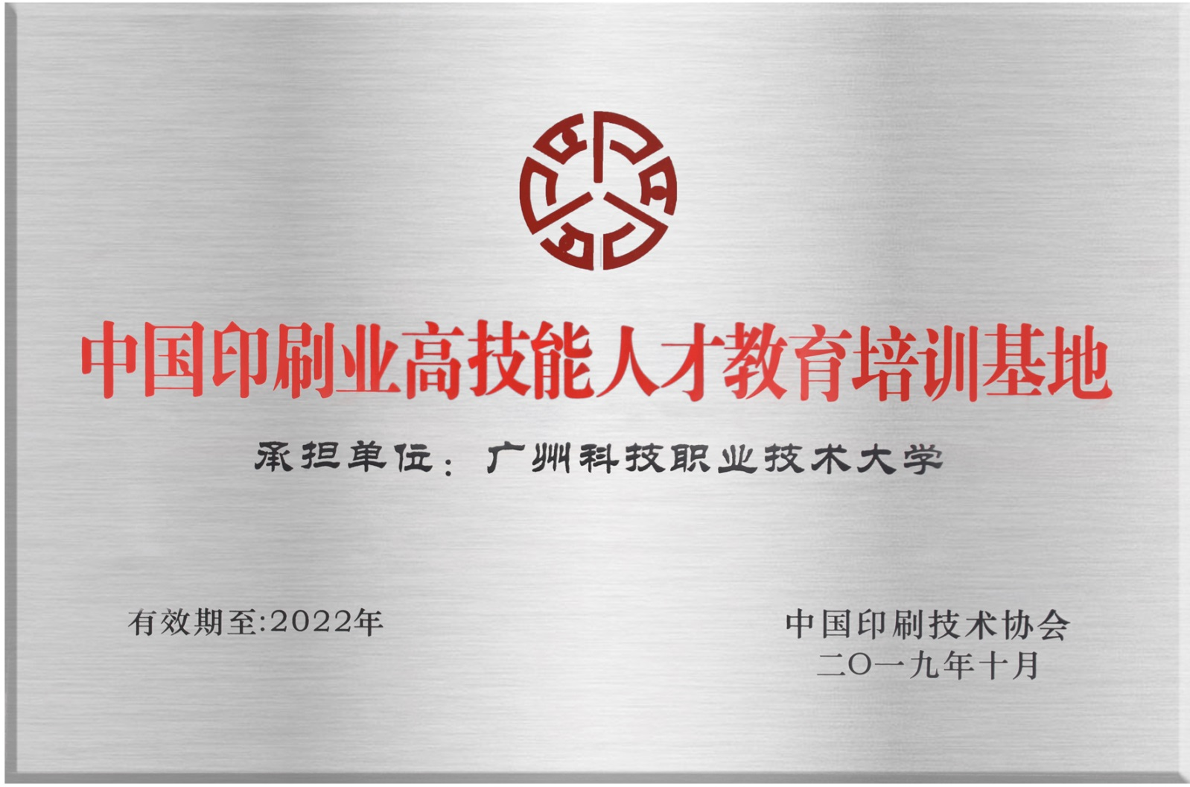
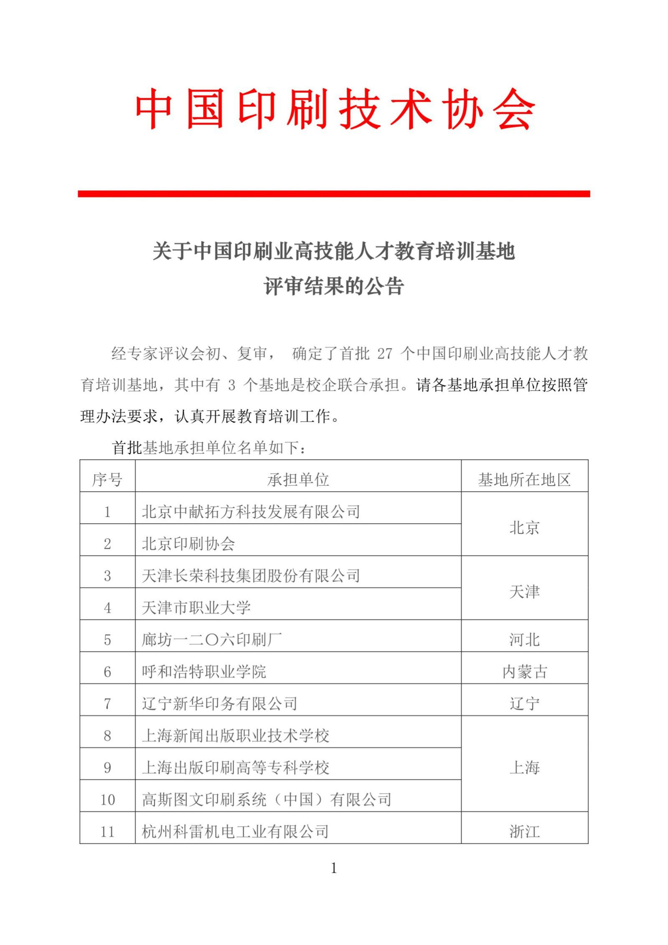
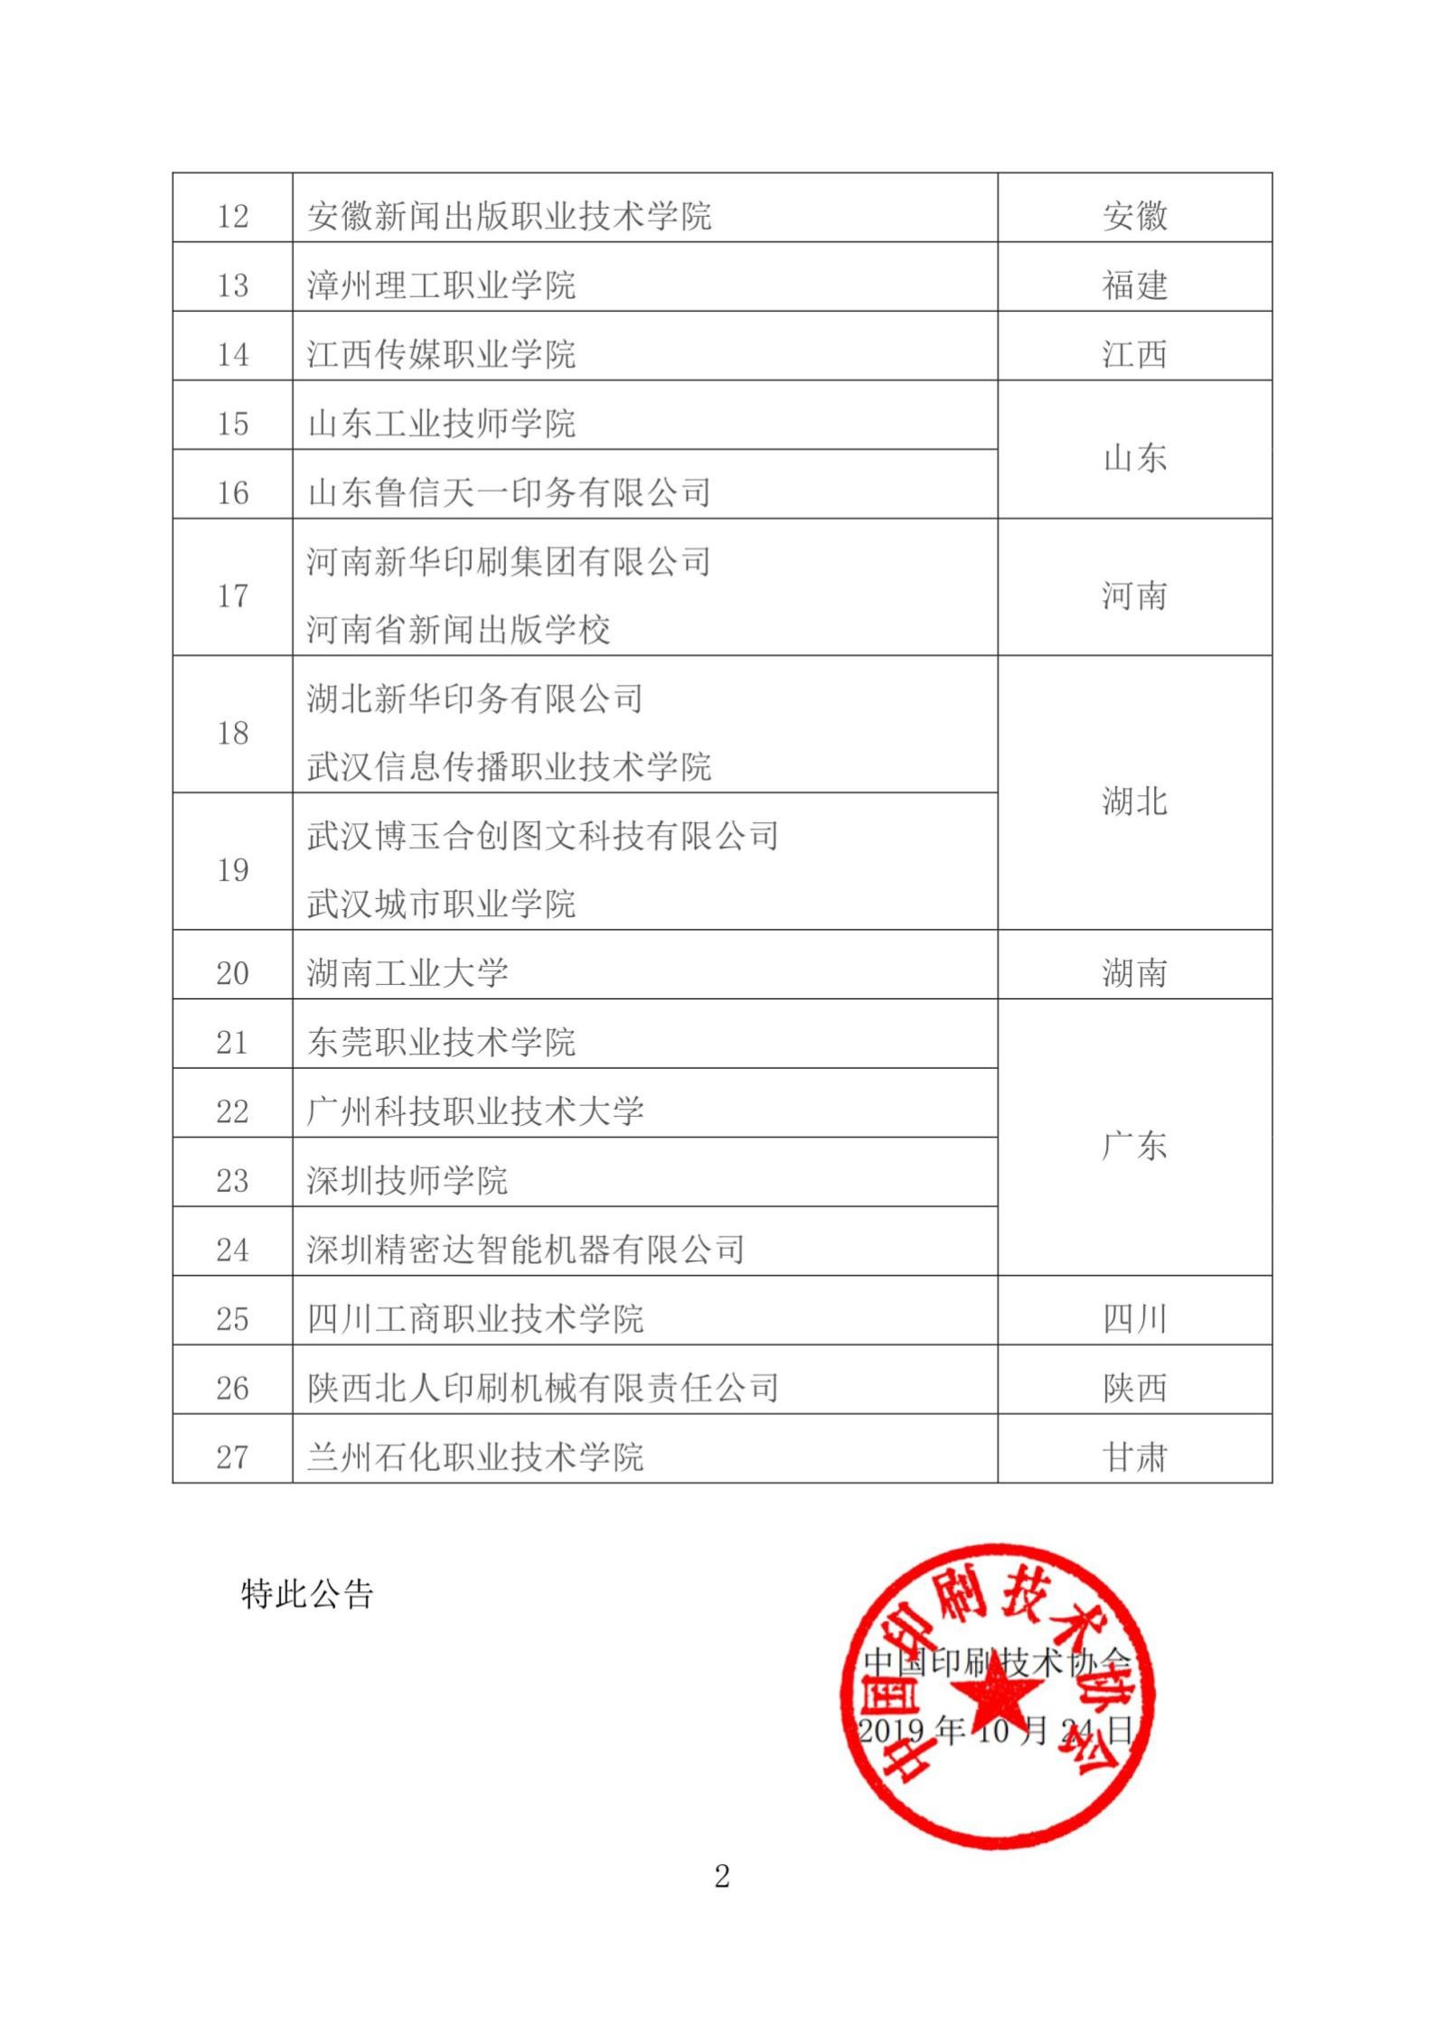
2.广东省印刷高技能人才培训基地
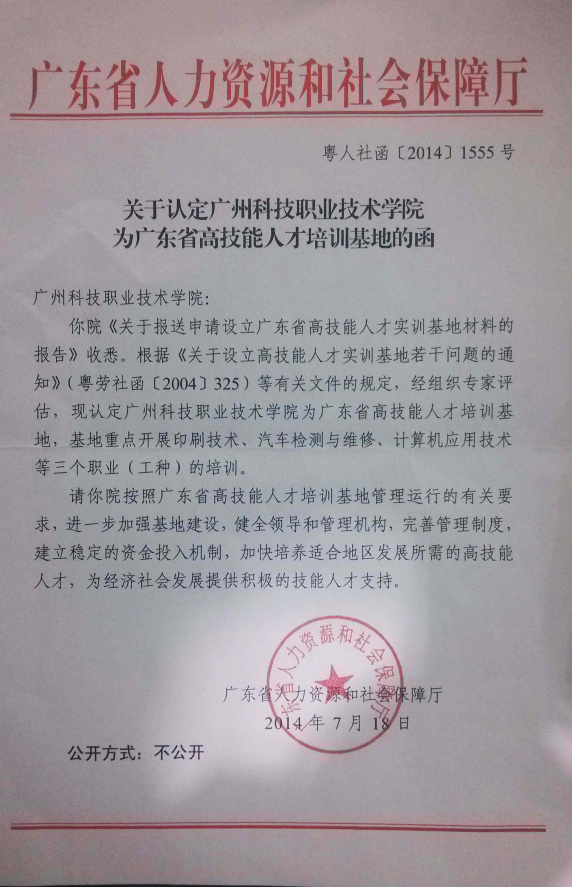
3.教育厅对省级印刷技术实训基地中期检查结果文件

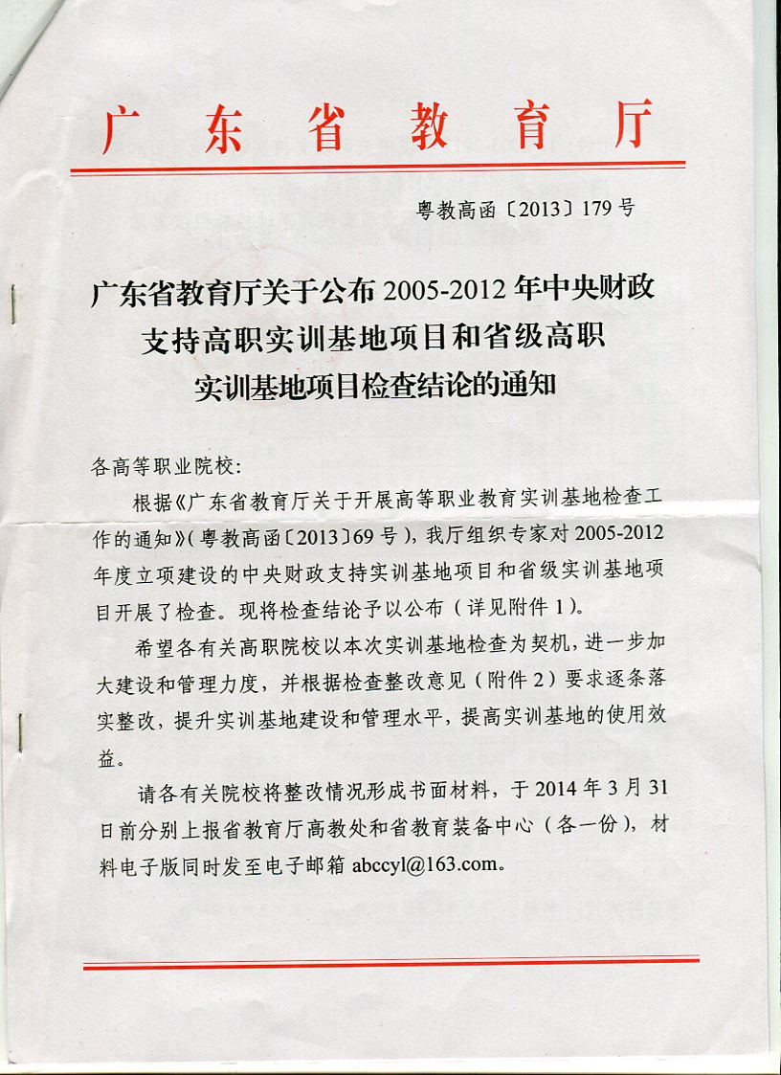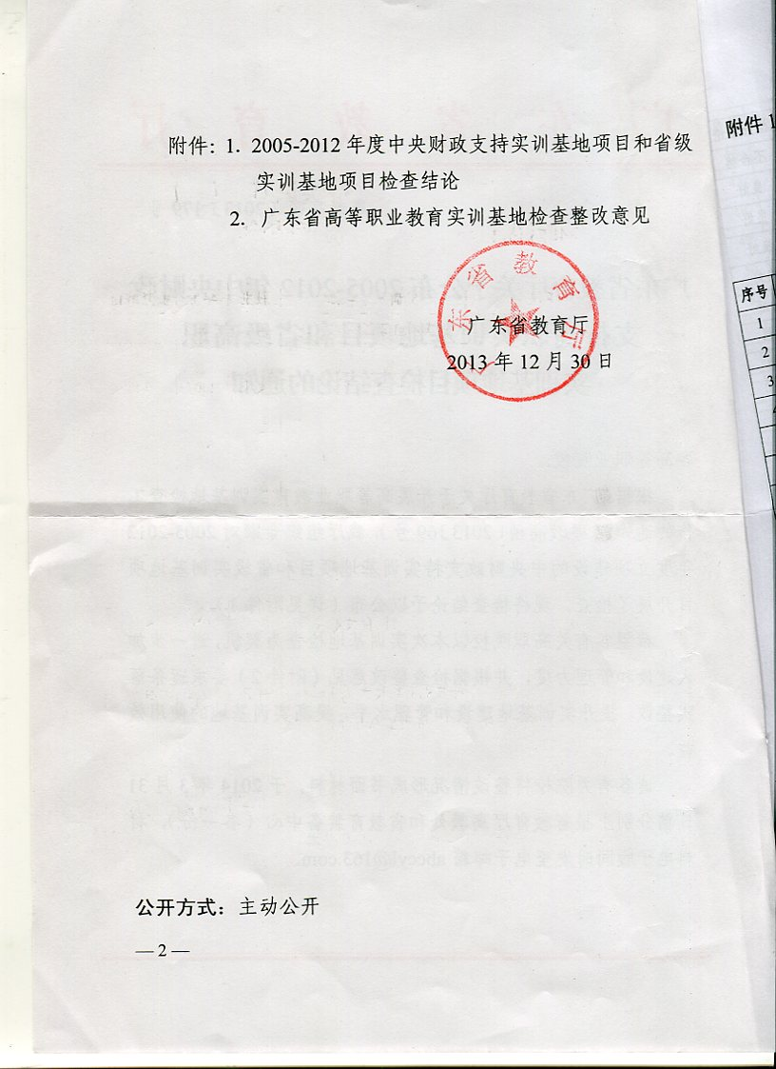

2005-2012年度中央财政支持实训基地项目
和省级实训基地项目检查结论

序号 | 学校名称 | 实训基地名称 | 级别 | 年份 | 检查结论
1 | 佛山职业技术学院 | 计算机辅助设计与制造 | 国家 | 2011 | 良好
2 | 佛山职业技术学院 | 光伏应用技术 | 省级 | 2012 | 合格
3 | 广东职业技术学院 | 服装设计 | 国家 | 2007 | 良好
4 | 广东职业技术学院 | 现代纺织技术实训基地 | 省级 | 2007 | 合格
59 | 广东外语艺术职业学院 | 艺术设计 | 国家 | 2010 | 良好
60 | 广东邮电职业技术学院 | 通信技术 | 国家 | 2011 | 良好
61 | 广东职业技术学院 | 新型纺织机电技术 | 省级 | 2012 | 合格
62 | 广州城建职业学院 | 建筑工程技术 | 省级 | 2012 | 良好
63 | 广州城市职业学院 | 计算机及应用 | 国家 | 2006 | 合格
64 | 广州城市职业学院 | 财会综合实训基地 | 省级 | 2007 | 合格
65 | 广州城市职业学院 | 食品营养与安全 | 国家 | 2011 | 优秀
66 | 广州番禺职业技术学院 | 数控技术 | 国家 | 2005 | 优秀
67 | 广州番禺职业技术学院 | 商业美术设计 | 省级 | 2006 | 良好
68 | 广州番禺职业技术学院 | 玩具设计与制造 | 省级 | 2006 | 优秀
69 | 广州番禺职业技术学院 | 珠宝鉴定及加工实训基地 | 省级 | 2007 | 优秀
70 | 广州工程技术职业学院 | 石油化工专业群 | 国家 | 2010 | 良好
71 | 广州工商职业技术学院 | 物流管理 | 国家 | 2012 | 合格
72 | 广州航海高等专科学校 | 船舶电子 | 省级 | 2012 | 合格
73 | 广州科技职业技术学院 | 印刷技术 | 省级 | 2012 | 合格
74 | 广州民航职业技术学院 | 飞机结构修理 | 国家 | 2006 | 优秀
75 | 广州民航职业技术学院 | 民航运输 | 省级 | 2006 | 良好
76 | 广州民航职业技术学院 | 飞机复合材料修理实训基地 | 国家 | 2011 | 良好

- 省级数字图文印刷包装类专业群公共实训中心
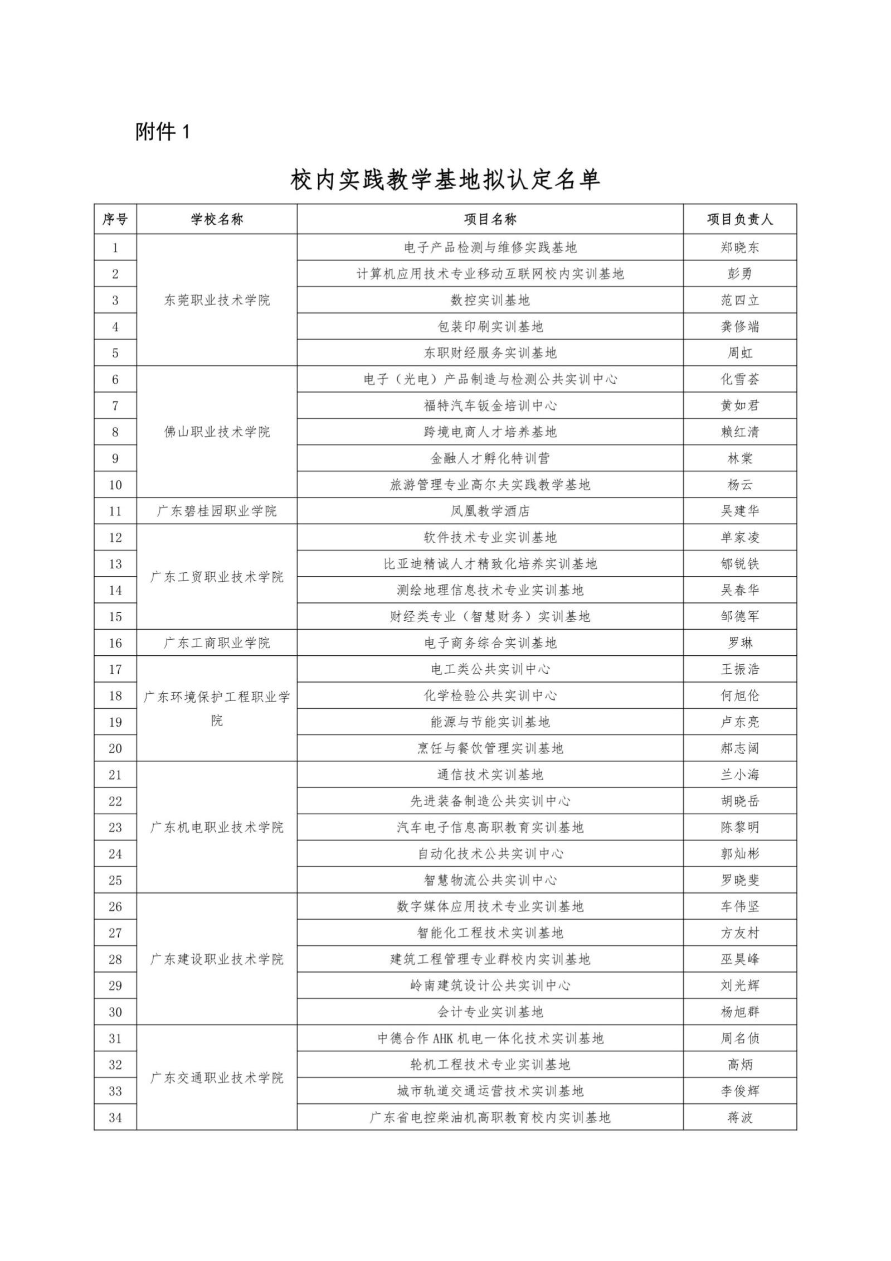
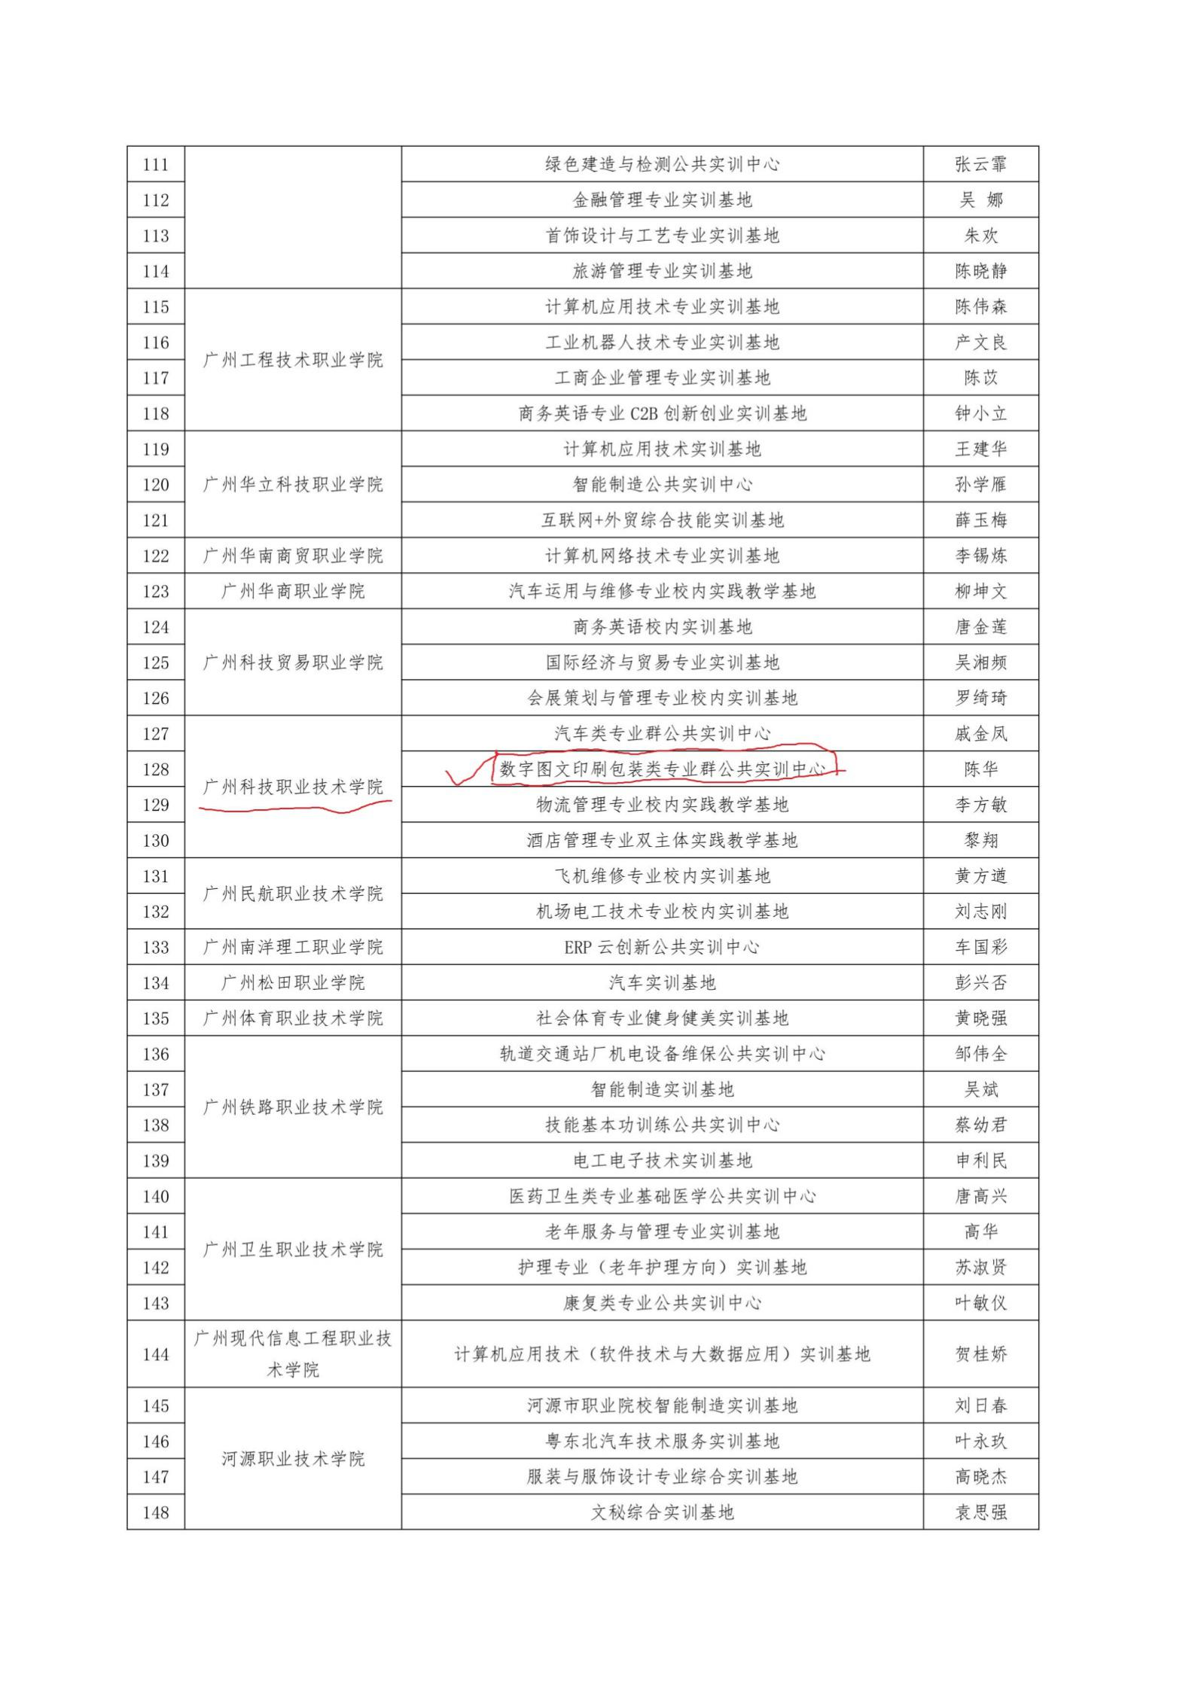
- 省级大学生校外实践教学基地
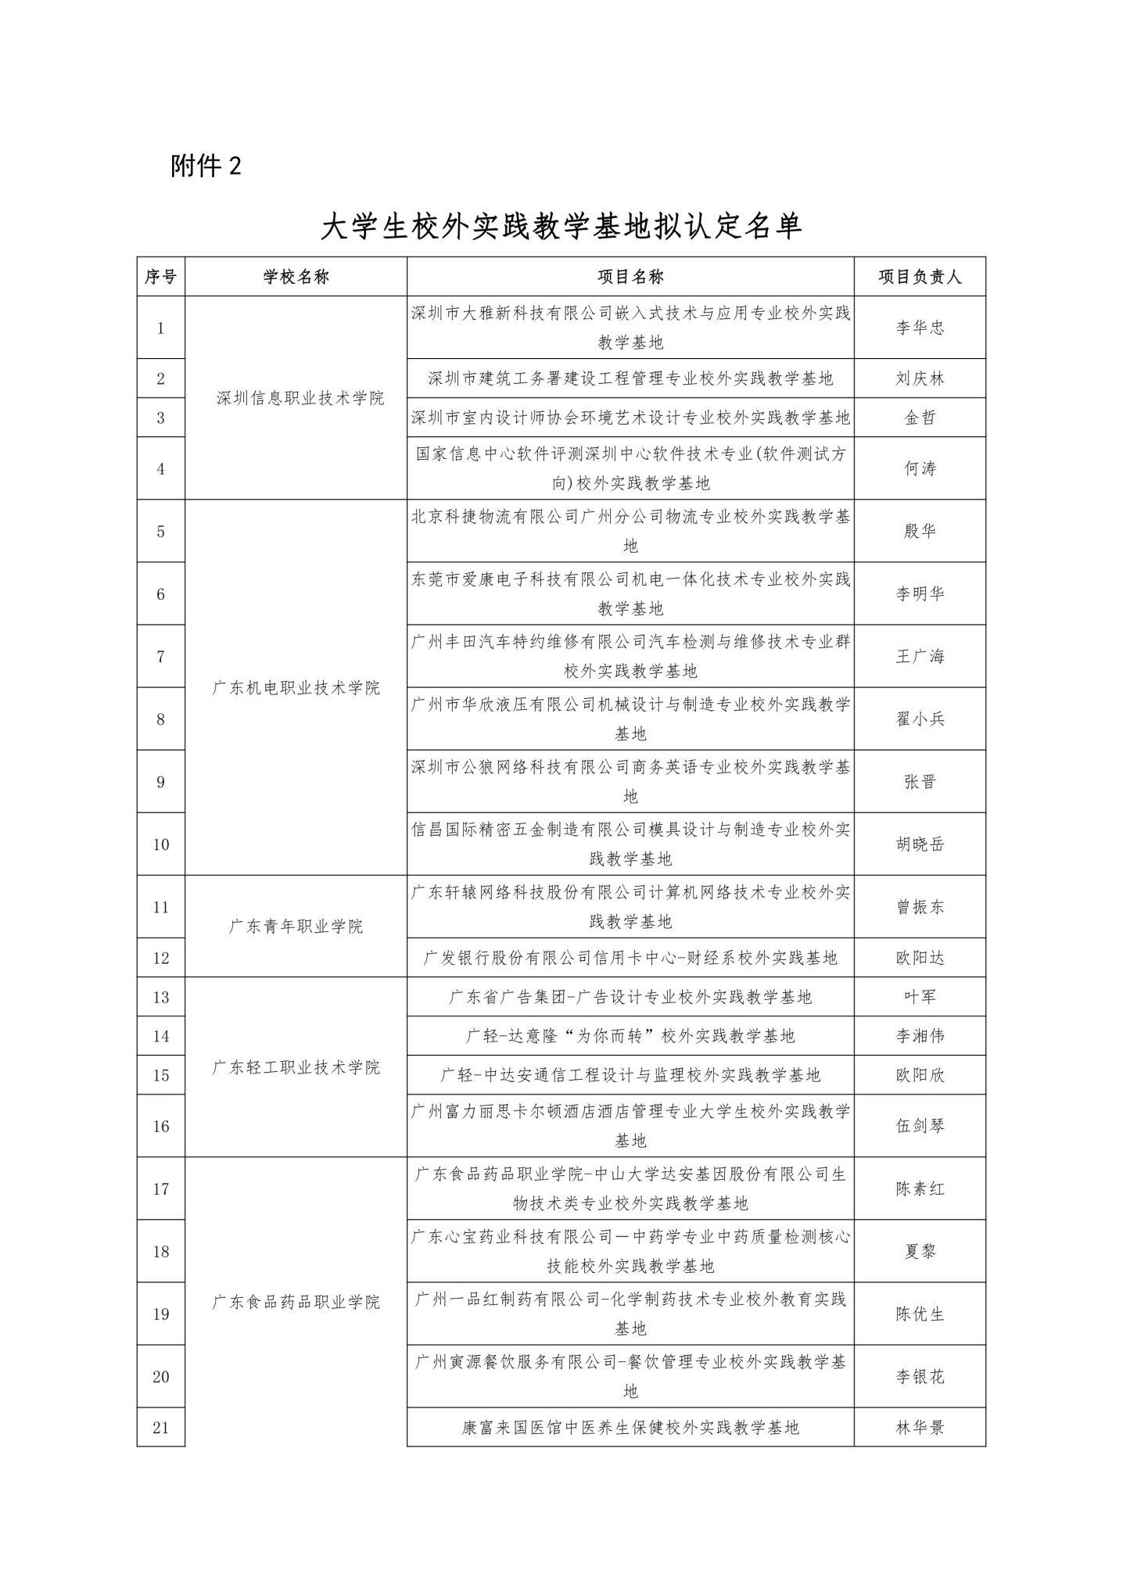
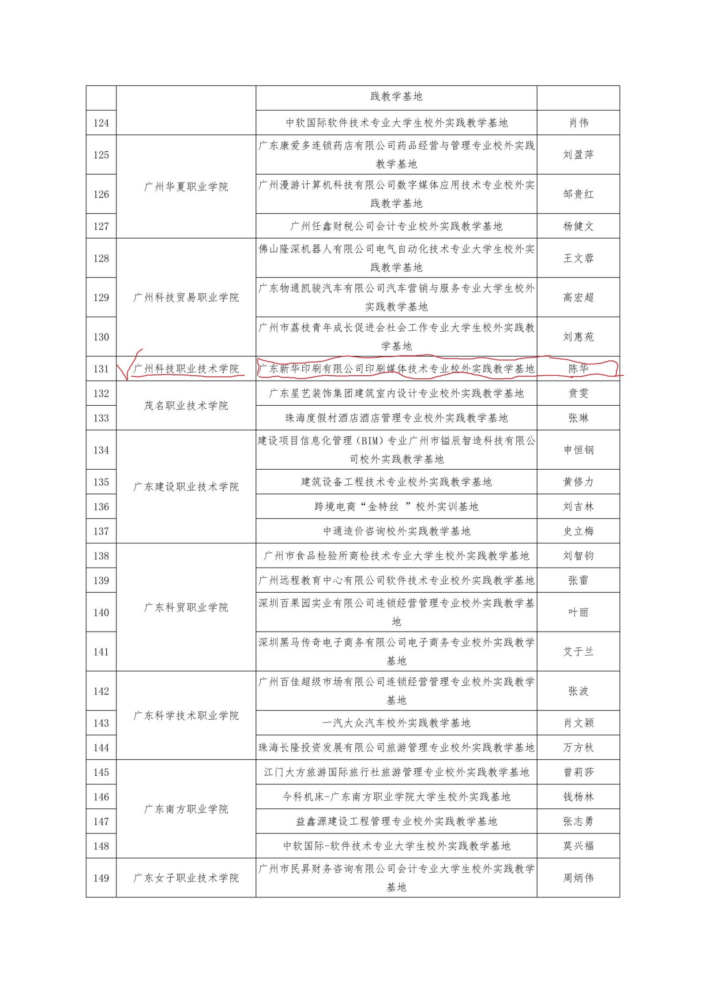
- 建立的高质量的校内实训实践室
专业群建立的校内实训实验室
序号 | 实训室名称 | 主要设备（台/套） | 主要功能
1 | 广告创意实践实训室 | 展示仪，移动可视化电视 | 创意实战训练
2 | 三维影像编辑处理实训室 | 61台高配惠普电脑、智慧黑版、专业音响、绘图板、人脸识别仪等设备 | 影像制作，三维动画制作，游戏场景设计，影视画面编辑，数字影像后期合成
3 | 数字媒体制作实训室 | 61台高配惠普电脑、智慧黑版、专业音响、绘图板、人脸识别仪等设备 | 图形图像处理与输出，图形图像综合设计，多媒体设计，数字媒体交互设计，网页设计与制作
4 | 非编影音实训室 | 61台高配惠普电脑、智慧黑版、专业音响、绘图板、人脸识别仪等设备 | 非线性编辑，音视频剪辑与编辑，音频录制与编辑，影视特效制作，影视后期制作
5 | 方正媒体中心 | 北大方正媒体系统 | 媒体传播、展播、媒体平台运营
6 | 摄影技术实训室 | 数码摄像机3台及相关辅助设备5台 | 数码摄影训练、设备应用
7 | 媒体运营实训室 | 计算机、媒体运营软件 | 运营各类自媒体
8 | 媒体开发实训室 | 计算机56台、计算机开发软件 | 程序设计、自媒体APP设计、运营
9 | 媒体UI设计实训室 | 计算机55台及图像图形软件 | UI界面设计，创作以及编辑
10 | 软件开发实训室 | 计算机54台、开发软件54套 | 各类媒体软件程序开发、调试与测试
11 | 美术基础画室 | 画板及其辅助设备 | 创作、素描
12 | 摄影摄像实训室 | 3台高配惠普电脑、智慧黑版、专业音响、摄影摄像5套 | 影像制作，动画制作，画面编辑，数字影像后期合成
13 | 模型制作实训室 | 模切机电脑及软件 | 模型创作
14 | 工程制图实训室 | 制图设备55套 | 创作、制图、实践
15 | 综合设计实训室 | 数码摄像机3台及相关辅助设备5台 | 数码摄影训练、设备应用
16 | 装饰材料实训室 | 各类装饰材料共计139种 | 展示、熟悉各类装饰材料并及其用途
17 | 施工工艺实训室 | 整体一套样板 | 展示、讲解结构
18 | 三维效果创作实训室 | 计算机55台及图像图形软件 | 界面设计，效果创作以及编辑
19 | 印刷工艺实训室 | 两台四色海德堡印刷机、四台双色印刷机以及六台单色印刷机 | 印刷机操作、维修与检测
20 | 色彩科学实验室 | 爱色丽色彩管理系统 | 印刷色彩管理与实验
21 | 制版工艺实训室 | CTP制版系统 | 印前制版
22 | 方正锐利包装实训室 | 北大方正锐利包装系统 | 包装结构设计与组版
23 | 印前实训室 | 印前处理软件组件及输入设备 | 印前设计、图文输出输入
24 | 精密达印后加工实训室 | 覆膜、裁切、胶装等设备 | 印后设备的操作与维修
25 | 印刷材料检测实训实验室 | 印刷检测设备套件 | 印刷包装材料的检测与实验
26 | 数码印刷实训实验室 | 五色数码印刷机 | 数码印刷机的操作、维修与检测
27 | 丝网印刷实训室 | 丝网印刷机两台 | 丝网印刷操作与实验
28 | 模型实训室 | 包装模切机两台 | 包装结构制作与成型
29 | 数字媒体创作实验室 | 北大方正数字媒体出版系统 | 新媒体的制作、实验
30 | 模切实训室 | 模切成型机 | 包装结构成型

